 **Boletín No 129. Jueves 26 junio del 2014**

**Invitación a la Eucaristía de Consagración del Municipio de Popayán al Sagrado Corazón de Jesús**

Fecha: viernes 27 de junio de 2014

Hora: 12:00 p.m

Lugar: Catedral Basílica Nuestra Señora de la Asunción

**Alcalde se reunió con líderes del barrio Pandiguando**

El alcalde Francisco Fuentes Meneses atendió en su Despacho a líderes de la Junta de Acción Comunal del barrio Pandiguando, quienes le plantearon varias inquietudes que tienen que ver con la seguridad, salud, deportes, cultura y proyectos en bien de los adultos mayores y los niños.

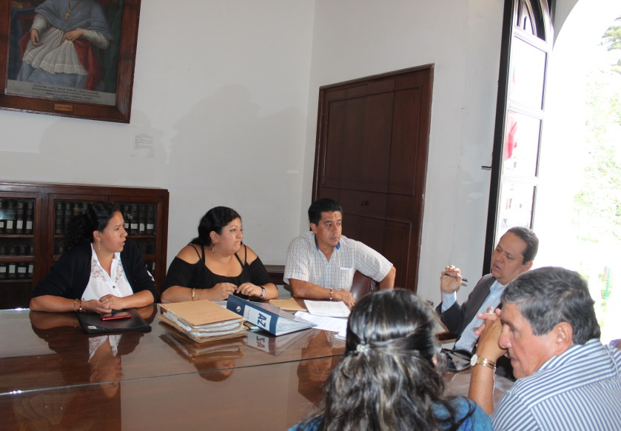Asistieron también a la reunión el secretario de Gobierno, Nino Andrés Erazo, la secretaría de Salud, Leticia Muñoz y de la oficina Asesora de Planeación Municipal.

Se busca hacer seguimiento a varias solicitudes hechas por la comunidad durante el último Consejo Comunitario que se desarrolló en el restaurante escolar del barrio.

Entre los puntos importantes tratados en la reunión está la señalización de varias vías, la visita a establecimientos comerciales que están cumpliendo con el Uso del Suelo y el control a establecimientos nocturnos.

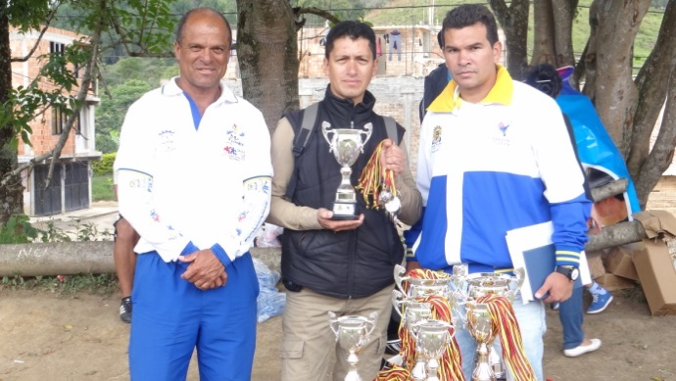**Juegos supérate intercolegiados 2014 llegó a su estapa final en fútbol**

Luego de 22 días de los Juegos Supérate Intercolegiados, fase municipal, para deportes de conjunto como: fútbol, la categoría A y B de la rama femenina y masculina finalizaron las justas para esta disciplina deportiva.

Los encargados de disputar la final de fútbol en la categoría A masculino fue el colegio Melvin Jones frente al Técnico Industrial, donde este último resultó Campeón tras pitar un doble “U”, dado que el colegio Melvin Jones no tenía los jugadores reglamentarios exigidos en el campo de juego para iniciar el partido.

El profesor Diego Andrés Bonilla Cuellar, Coordinador de fútbol en los juegos Supérate intercolegiados manifestó que en la categoría A, correspondiente a niños entre 12 y 14 años se inscribieron un total de 13 equipos solamente en la rama masculina, así mismo, en la categoría B perteneciente a jóvenes entre 15 y 17 años se inscribieron 17 equipos, mientras que en la rama femenina participaron dos equipos en esta misma categoría.

Dado que en la rama femenina solamente se inscribieron dos equipos: el colegio Liceo Alejandro de Humboldt y el Gabriela Mistral, estos se disputaron directamente la final, donde el colegio Gabriela salió campeón con 4 goles a favor, al igual que en la rama masculina, este mismo colegio se coronó campeón, ganándose así dos cupos para inscribirse en la fase intermunicipal, para enfrentarse con la zona centro No. 3, correspondiente a: Popayán, Puracé, Timbío y Sotará.

Mañana la Secretaría del deporte y la Cultura finalizará las justas de los deportes de conjunto con fútbol de salón en el complejo deportivo, para que en los próximos días se inicien las justas para los deportes individuales de los juegos supérate intercolegiados, en ajedrez, atletismo, natación de carreras, tenis de mesa, ciclismo, judo, karate do, levantamiento de pesas, patinaje de carrera, taekwondo, tenis de campo y triatlón.